**Acesse pelo menos dois sites de sua preferência e os inspecione com o botão direito do mouse na página web.**

**Com o código fonte aberto você deve:**

**Verificar no código algum elemento que utilize JavaScript;**

**Marcar alguns elementos do site;**

**Explicar como ele se comporta. Exemplo: entrar no site do Google, inspecionar o botão de pesquisa, verificar o código e explicar qual a finalidade do botão.**

**Resposta:**

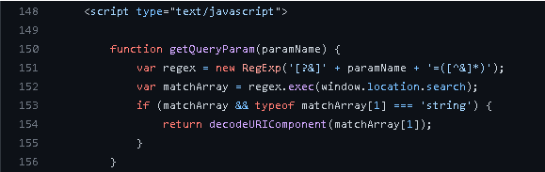

No site <https://www.nike.com.br/>, no botão de **“Entrar”** deparamos uma função na linha 150 “function getQueryParam(paramName)”, no qual ele irá receber os dados da requisição como parâmetro na URL no qual ele está usando um **“Name”** como parâmetro.

—-------------------------------------------------------------------------------------------------



No site <https://www.riotgames.com/pt-br>, no botão de **“Notícias”** após inspecioná-lo, na linha 9123 “**<script async=*""* type=*"text/javascript"* src=*"/assets/font/mtiFontTrackingCode.js"*></script>**”, no qual está utilizando um “**async=’’**” para executar uma tarefa em "segundo plano", em seguida um “**type=’text/javascript’**” para o tipo texto JavaScript, e para finalizar usou “**src=’/assets/font/mtiFontTrackingCode.js**’”puxando um source que nele contém um arquivo de código em JS.